الجمــــهـوريــــــة الجــــزائـريـــــــة الــــديمــقـراطيـــــــــة الشـــعبيـــــــــة
République Algérienne Démocratique et Populaire
وزارة التــــعليــــــــم العـــــــالـــــي والبـــــحـــث العـــــلــمـــــي
Ministère de la l'Enseignement Supérieur Et de la Recherche Scientifique
جـــامـــعــــة ابـــــن خــــلـدون – تـــيـارت –
Université Ibn Khaldoun – Tiaret –
مـــــركـــــز التعليم المــكــثــف لــلـــغـــــات
Centre d’Enseignement Intensif des Langues (CEIL)
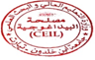
تسجيلات اللغات
عملية التسجيل :
بداية التسجيلات عبر الموقع: http://www.ceil.univ-tiaret.dz من الفترة الممتدة من 02 مارس إلى غاية 12 مارس 2023 .
ملف التسجيل:
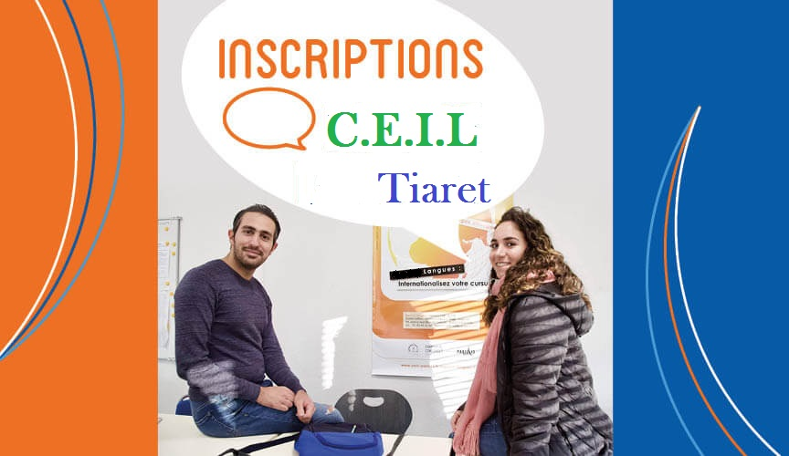
- استمارة معلومات تملأ بدقة من طرف المعني وتسحب من موقع الجامعة على الرابط أعلاه.
- شهادة ميـــــلاد
- صورتان (02) شمسيتان
- نسخة من شهادة المدرسية/ شهادة التسجيل (2022-2023) بالنسبة للطلبة الجامعيين
- نسخة من شهادة العمل (2022-2023) بالنسبة للأساتذة و موظفي الجامعة
- نسخة من شهادة العمل (2022-2023) للخارجيين عن قطاع الجامعة
- نسخة من إثبات المستوى بالنسبة للناجحين في الدورات السالفة

حقوق التسجيل:
- الطلبة الجامعيين 2000.00 د ج
- موظفو الجامعة 3000.00 د ج
- أساتذة الجامعة 6000.00 د ج
- من خارج الجامعة 6000.00 د ج
- بالنسبة للمستوى C1حددت حقوق التسجيل بـ : 8000 د ج (يتم دفعها بعد النجاح في اختبار المستوى).
أيام الدراسة (اختياريا) : على الطالب اختيار أحد الأفواج للدراسة ادارة المركز
- الفوج الأول: السبت صباحا (08:30 – 11:30) + الثلاثاء مساءا ( 16:30 – 18:00)
- الفوج الثاني: السبت مساءا (13:00 – 16:00) + الثلاثاء مساءا ( 16:30 – 18:00)
المقاعد البيداغوجية محدودة
- الفوج الثالث: الأحد مساءا ( 16:30 – 19:00) + الأربعاء مساءا ( 16:30 – 18:00)

هــــــــــــام:
بالنسبة للطلبة الجدد، حدد سعر امتحان إثبات المستوى بـ: 200 د ج، باستثناء المبتدئين الراغبين في التسجيل بالمستوى الأول (A1)

